Tillæg til
Kvalitetsrapport 2018/19
vordingborg.dk

Vordingborg Kommune
Østerbro 2
4720 Præstø
Kvalitetsrapport 2018/19
Udgivet af Vordingborg Kommune
Udarbejdet af: Afdeling for Dagtilbud og Skoler.
INDHOLDSFORTEGNELSE
Indhold
1. Obligatoriske prøver 4
2. Afkortning af skoledagens længde 5
3. Anvendelse af Frigivne midler 6

Obligatoriske prøver
Andel elever, der har aflagt alle prøver, 9. klasse, Vordingborg
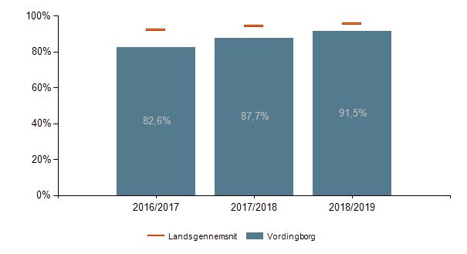

Andel elever, der har aflagt alle prøver pr. skole, 9. klasse, Vordingborg
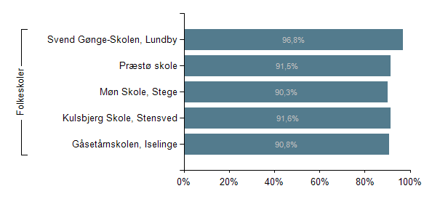

Andelen af elever, der aflægger den obligatoriske 9. klasseprøve, er i Vordingborg Kommune under landsgennemsnittet. I Vordingborg Kommune som helhed har 91,5% af eleverne i 9. klasse aflagt de obligatoriske 9. klasseprøver mod 92,6% på landsplan. Svend Gønge-Skolen med den højeste andel, svarende til 96,8% af eleverne og Møn Skole med den laveste andel, svarende til 90,3%.

Afkortning af skoledagens længde

Redegørelse for skolernes planlagte ændringer i skoleugens længde i medfør af folkeskolelovens §§ 16 b og 16 d samt den planlagte anvendelse af de frigivne ressourcer i skoleåret 2019/20.

Planlagte ændringer og planlagt anvendelse af frigivne ressoucer i skoleåret 2019/20
Skole | §§ | Planlagte ændringer | Planlagt anvendelse af ressourcer
Gåsetårn  (Samtlige klasser på mellemtrin) | 16d | Afkortning af den understøttende undervisning med 2 timer/uge | Etablering af to-voksenundervisning og co-teachingforløb, tilpasset elevernes forskellige faglige udvikling inden for det enkelte klassetrin
Kulsbjerg  (Samtlige klasser på mellemtrin og i udskoling) | 16d | Afkortning af skoledagen med op til 2 timer/uge | Etablering af to-voksenundervisning og co-teachingforløb, tilpasset elevernes forskellige faglige udvikling inden for det enkelte klassetrin.
Møn  (Samtlige klasser på mellemtri og i udskoling) | 16d | Afkortning af skoledagen med 2 timer/uge | Etablering af to-voksenundervisning og co-teachingforløb, tilpasset elevernes forskellige faglige udvikling inden for det enkelte klassetrin.
Præstø  (Samtlige klasser på mellemtrin og i udskoling) | 16d | Afkortning af skoledagen med 1 time/uge | Etablering af to-voksenundervisning og co-teachingforløb, tilpasset elevernes forskellige faglige udvikling inden for det enkelte klassetrin.
Svend Gønge  (Samtlige klasser på mellemtrin og i udskoling) | 16d | Afkortning af skoledagen med 1 time/uge | Etablering af to-voksenundervisning og co-teachingforløb, tilpasset elevernes forskellige faglige udvikling inden for det enkelte klassetrin.
Kalvehave  (Mellemtrins- og udskolingsklassen) | 16d | Afkortning af skoledagen med 2 timer/uge | Co-teaching og aktionslæring. Flere individuelle faglige løft, fx læse- og matematikkurser.
Gåsetårn  (7. klassetrin) | 16d, 2 | Afkortning af den understøttende undervisning i op til 60 timer årligt. | Til brug for konfirmationsforberedelse.
Møn  (8. klassetrin) | 16d, 2 | Afkortning af den understøttende undervisning i op til 60 timer årligt. | Til brug for konfirmationsforberedelse.

Samtlige af kommunens folkeskoler samt specialskolen i Kalvehave, har søgt om nedsættelse af timetallet efter §§ 16 d. I skemaet er der redegjort for den planlagte nedsættelse og anvendelse af ressourcerne i forbindelse med nedsættelse af undervisningen. I den kommende kvalitetsrapport vil der blive redegjort for den faktiske nedsættelse, anvendelse af ressourcerne og for kvaliteten af den understøttende undervisning.
.

Anvendelse af Frigivne midler
I justeringen af folkeskolereformen fremgår det, at kvaliteten af den understøttende undervisning skal styrkes, da den understøttende undervisning skal bygge bro mellem folkeskolens forskellige aktiviteter og muliggøre samarbejdet om den åbne skole.
I Vordingborg Kommune er alle udmøntede midler i skoleåret 2019/2020 anvendt til to-voksenundervisning i klasserne.

Vordingborg Kommune
Postboks 200
Østerbro 2
4720 Præstø
Tlf. 55 36 36 36

